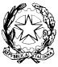
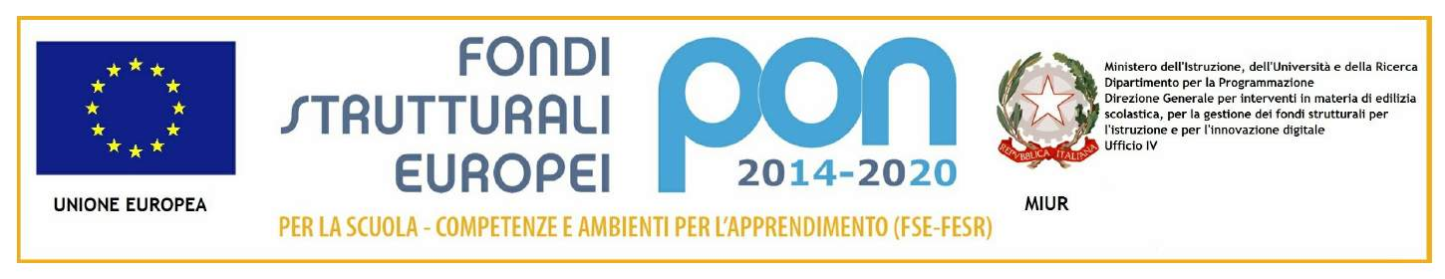

Istituto Comprensivo “Norberto Bobbio”

scuola dell’infanzia, primaria e secondaria di primo grado

Via IV Novembre, 2 - Rivalta Bormida (AL)

Tel. 0144364113 ∗ 0144372068 ∗ 0144364941 ∗ Fax 0144364643 ∗ C.M. ALIC809001 ∗ C.F. 81003050069
e-mail: alic809001@istruzione.it PEC alic809001@pec.istruzione.it Web: www.comprensivorivaltab.gov.it
MD I2 Richiesta Permesso Retribuito Legge N.104/92
Al Dirigente Scolastico
Istituto Comprensivo “N. Bobbio”
Rivalta Bormida
Il/la sottoscritto/a __________________________________________ _______________________
(cognome e nome) ( qualifica)
in servizio presso codesto Istituto nel corrente a.s. con contratto a tempo _____________________
(determinato/indeterminato)
CHIEDE
di fruire di gg ............ dal ................................... al .....................................
di permesso retribuito per legge n. 104/92.
Il/la sottoscritto/a dichiara di aver usufruito nel corrente mese di .............. giorn........ di permesso di cui all’oggetto.
Con osservanza

lì __________________ ___________ ___________________________
(firma del dipendente)

VISTO, si concede
La DIRIGENTE SCOLASTICA
(Monica Fonti)

